**ŚWIETLICA OD 22 DO 25 CZERWCA**

Kochani nasze ostatnie propozycje na zajęcia świetlicowe. Może coś dla siebie wybierzecie; zachęcamy.

1. **ZABAWY INTERNETOWE:**

<https://view.genial.ly/5b0c23ed724fd9668178a78c/interactive-content-interaktywne-wakacje>

1. **A MOŻE ŻABKA NA POCHMURNE DNI, GDYBY TAKIE SIĘ ZDARZYŁY.**

Tu masz wzór. Potrzebna płyta CD, którą malujesz na zielone, wstążeczki i oczka (zresztą te możesz namalować.

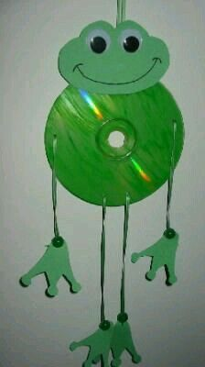

**LUB**

1. **BIEDRONECZKI Z PAPIERU**

<https://www.youtube.com/watch?v=vNpZ09kd9CQ>

1. **A TO ĆWICZENIA AKROBATYCZNE W RAZIE NIEPOGODY.**

<https://www.youtube.com/watch?v=vTWUa0rAcpw>

<https://www.youtube.com/watch?v=33y4KvinIKY>

1. **JESZCZE ZAGADKI I ŁAMIGŁÓWKI.**

<https://www.youtube.com/watch?v=B6hcFQC8Fhc>

<https://www.youtube.com/watch?v=IqLr-8o1E9A>

